Обобщающий урок по разделу «Поэзия С. Я. Маршака, С. В. Михалкова, Е. А. Благининой, А. Л. Барто»
Цель: повторить и обобщить изученный материал; развивать умения ориентироваться в прочитанных произведениях и анализировать их; развивать творческие способности, речь, память, мышление; проверить полученные при изучении раздела знания.
Ход урока
1. Сообщение темы
Ответить на вопросы.
- Какую игрушку уронили на пол в стишке Агнии Барто? (Мишку)
- Кто автор произведения «Дядя Степа»? (Михалков)
- Дама сдавала в багаж Диван, Чемодан, Саквояж, Картину, Корзину, Картонку, И маленькую…( Собачонку)
- Автор произведения «Котенок».(Благинина)
- Кого ждал из командировки герой стихотворения «Разлука»? (маму)
-Ребята, сегодня мы подведём итог по изученному разделу «Поэтическая тетрадь №2», совершим небольшое путешествие по станциям в «Поэтический уголок.
- Путешествовать мы будем по станциям.
2. Путешествие по станциям.
1) «Угадай-ка»
-О ком написаны строчки?
Кто стучится в дверь ко мне
С толстой сумкой на ремне,
С цифрой «5» на медной бляшке,
В синей форменной фуражке?

Фея кружится на сцене-
Я на сцену не гляжу.
Обыскала все колени-
Номерка не нахожу.

Я взяла его домой,
Накормила досыта.
2) «Называй-ка».
Демонстрация рисунков.
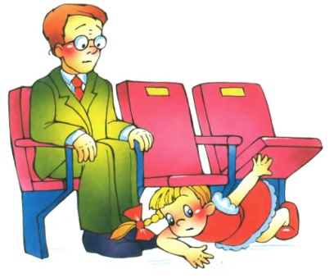
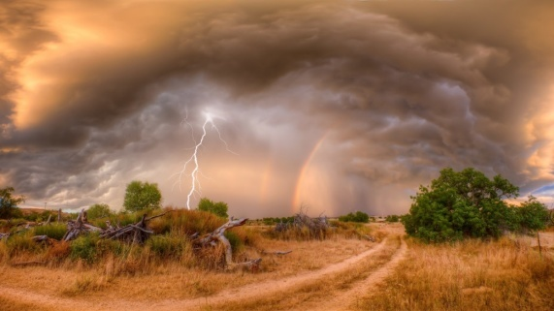
-
Путешествие продолжается. Сейчас, вы должны, определить к какому стихотворению относится иллюстрация. Одно лишнее.
-Почему?
-А кто написал?

3)«Заменяй-ка»
Гном Путалка переписывал в тетрадь любимые стихи А. Барто и С. Маршака, и вот что у него получилось.. Послушайте и найдите ошибки.

Уронили зайку на пол,
Оторвали зайке лапу.
Все равно его не брошу-
Потому что он хороший.

Нет, напрасно мы решили
Прокатить слона в машине:
Слон кататься не привык-
Опрокинул грузовик.

Идет медведь, качается,
Вздыхает на ходу:
-Ох, доска, кончается.
Сейчас я упаду!
4). «Ответь-ка»
1)В каком стихотворении есть такие строки?
Наконец-то я в балете!
Я забыла все на свете! Даже три помножить на три
Я сейчас бы не смогла.
Как объяснить их смысл?
Кому из поэтов принадлежать строки?
Припомню я лагерь палатки
На самой опушке лесной…
2) В каком стихотворении есть такие строки?
И звучат печально гаммы
В нашей комнате без мамы.
Как объяснить их смысл?
3) Кому из поэтов принадлежат строки?
..Лежу, блаженствую под елкой
И слушаю: «Ку-ку, ку-ку!»
5)Назови автора.
Составь из слов каждой строчки отрывок из стихотворения, назови автора.
1)росистой, над, в лесу, поляной
рассвет, кукушка, встречает
голос, её, стеклянный, в тиши
ответ, и, звучит, вопрос, как
2) в, балете, я, наконец-то!
на, всё, свете, забыла, я!
помножить, три, даже, на, три
не, я, смогла, сейчас бы.
3) пахнет, чуть, перегретой, смолкой
на, всё, свете, забыла, я!
ветерку, лицо, подставив
под, ёлкой, блаженствую, лежу
слушаю, ку-ку, и, ку-ку!
3. Подведение итогов
- Вот и закончилась игра.
Домашнее задание : ответить на вопросы теста и прислать на проверку.

Тест по теме "Поэтическая тетрадь 2"
Ф.И. ____________________________________________________ 3 класс
А1. Кто автор стихотворения «Разлука»?
1. С.Я. Маршак 2. С.В. Михалков
3.Е.А.Благинина 4. А.Л.Барто
А2. Какое стихотворение написала Е.А.Благинина?
1. «Кукушка» 2. «Гроза днём»
3. «В театре» 4. «Если»
А3. Узнайте произведение по ключевым словам.
Сад, дом, забыли, загляденье.
1. «Разлука» 2. «Гроза днём»
3. «Котёнок» 4. «Если»
А4. Вставьте пропущенные слова в отрывок.
Кукушкин голос…
Под стать неяркому деньку-
Простосердечный и….,
С утра до вечера: «Ку-ку!»
1. заунывный, отзывчивый
2. звонкий, отзывчивый
3. звонкий, созвучный
4. заунывный, созвучный
А5. В каком произведении говориться о том, как девочки мешали очень многим людям?
1. «Кукушка» 2. «Гроза днём»
3. «В театре» 4. «Если»
В1. Отгадайте загадку и вспомните название стихотворения, которой оно соответствует.
Унылая старушка
Живёт в лесной избушке,
Одно и то же говорит,
Один слог всю жизнь твердит.
1. «Кукушка» 2. «Котёнок»
3. «В театре» 4. «Если»
В2. Какому произведению созвучна данная поговорка: «Что наскучит, то и научит»?
1. «Кукушка» 2. «Гроза днём»
3. «В театре» 4. «Разлука»
В3. Прочитайте отрывок из стихотворения « Рисунок» С.В. Михалкова и найдите среди прочитанных на уроке похожее.
Я карандаш с бумагой взял,
Нарисовал дорогу,
На ней быка нарисовал,
А рядом с ним корову.
1. С.В Михалков, «Если» 2. А.Л.Барто, «Разлука»
3. Е.А.Благинина , «Кукушка» 4. Е.А.Благинина, «Котенок»
В4. Узнай стихотворение по его описанию.
Главный герой – мальчик, действие происходит в лесу, рассвет, туман.
1. С.Я Маршак, «Гроза днём»
2. С.В. Михалков, «Если»
3. Е.А. Благинина, «Кукушка»
4. С.Я. Маршак, «В лесу над росистой поляной…»
С1. Как зовут Благинину? _________________________
С2. Найдите в данном списке «лишнего».
1. С.Я. Маршак 2. В.П. Астафьев
3.Е.А.Благинина 4. А.Л.Барто

